E12_MongoDB_php

E12_conectaMongo.php
Código:
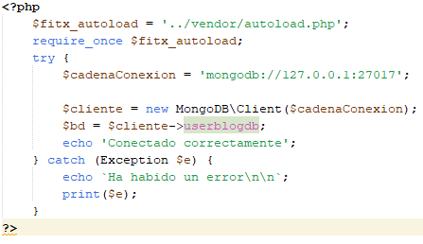
Salida:


E12_insertaMongo.php
Código:
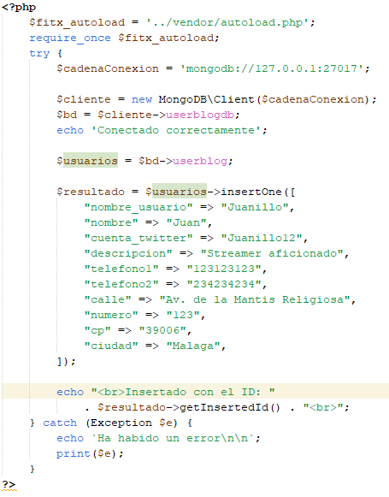
Salida:
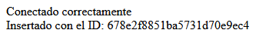

E12_actualizaMongo.php
Código:
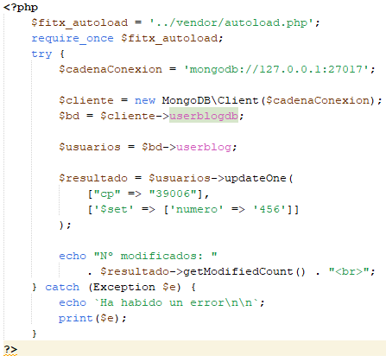
Salida:

E12_borraMongo.php
Código:
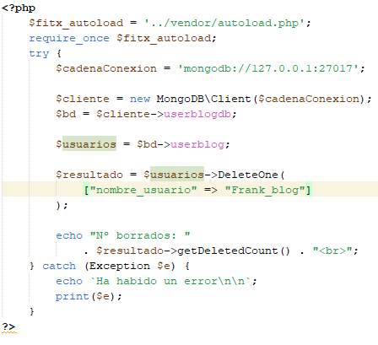
Salida:

